ANEDDOTI
E
PAROLE DI
SANTI 3

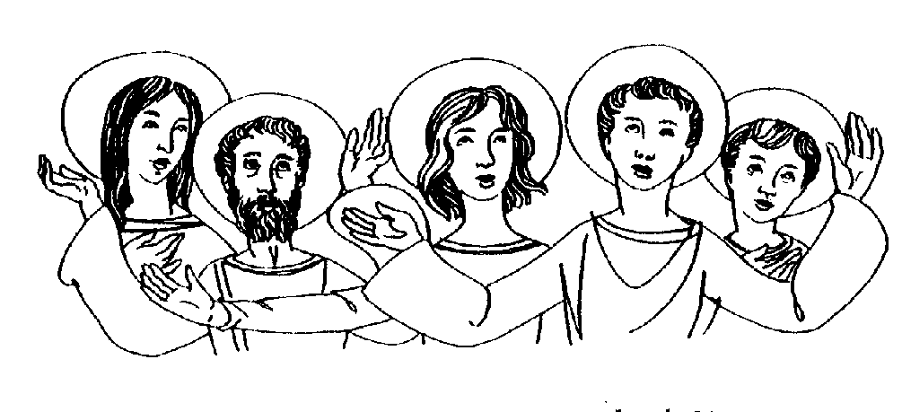

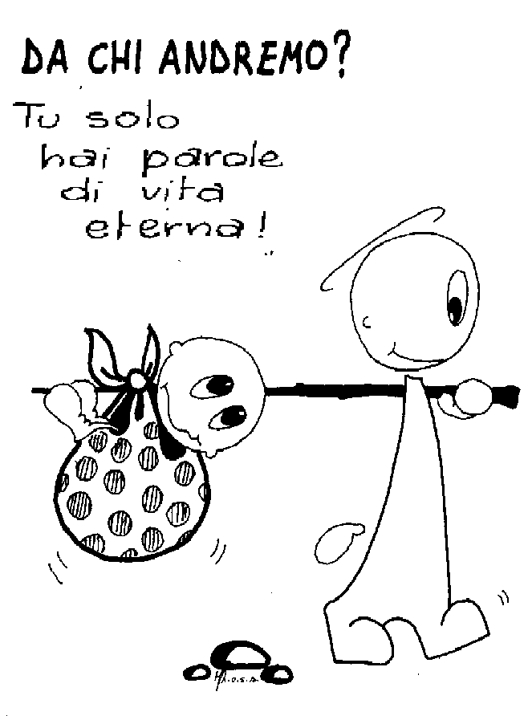

Stampato in proprio
Pro manuscripto

